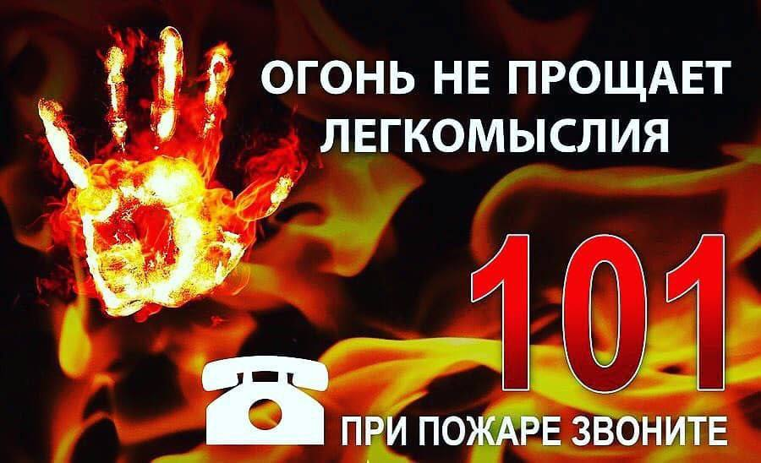

Основными причинами пожаров в быту являются:

✅неосторожное обращение с огнем при курении и приготовлении пищи;

✅использование электро-бытовых приборов, теле-, видео- и аудиотехники, не адаптированных к отечественной электросети или неисправных;

✅проведение электрогазосварочных работ при ремонтных работах в квартирах и частных домах;

✅детская шалость с огнем.

☎ В случае обнаружения первых признаков пожара немедленно звоните по телефону 01, 101 или 112. Немедленно покиньте помещение. Не забудьте закрыть окна и двери в доме, чтобы уменьшить приток свежего воздуха в помещение.

Берегите себя и своих близких 🔥🚒

С уважением  
Инструктор противопожарной профилактики 6-го Иволгинского района ГПС РБ